Теория параллелизма

Отчёт
Задача №8

Выполнил 23932, Карпачев Дмитрий Александрович

21.05.2025
Цель: попробовать на практике использрвание cudaAPI на примере решения уравнения теплопроводности разностной схемой, протестировать время работы с использованием cuda ядер и cuda graph.

Компилятор: pgc++
Профилировщик: Nsight Systems
Замеры времени: std::chrono::high_resolution_clock (итоговое время в секундах)

GPU – openACC + cuBLAS

Размер сетки | Время  выполнения | Точность | Количество  итераций
128*128 | 0.079 сек. | 7.53244e-07 | 31000
256*256 | 0.351 сек. | 9.91241e-07 | 103000
512*512 | 1.805 сек. | 9.92435e-07 | 340000
1024*1024 | 25.812 сек. | 1.36929e-06 | 1000000

GPU - cudaAPI

Размер сетки | Время  выполнения | Точность | Количество  итераций
128*128 | 0.076 сек. | 7.53244e-07 | 31000
256*256 | 0.263 сек. | 9.91241e-07 | 103000
512*512 | 1.439 сек. | 9.92435e-07 | 340000
1024*1024 | 24.563 сек. | 1.36929e-06 | 1000000

Сравнение реализаций openACC + cuBLAS и cudaAPI

Вывод матрицы 10*10

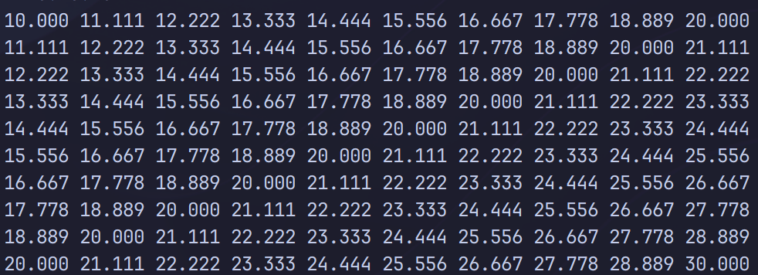

Визуализация матрицы 128*128 после рассчётов

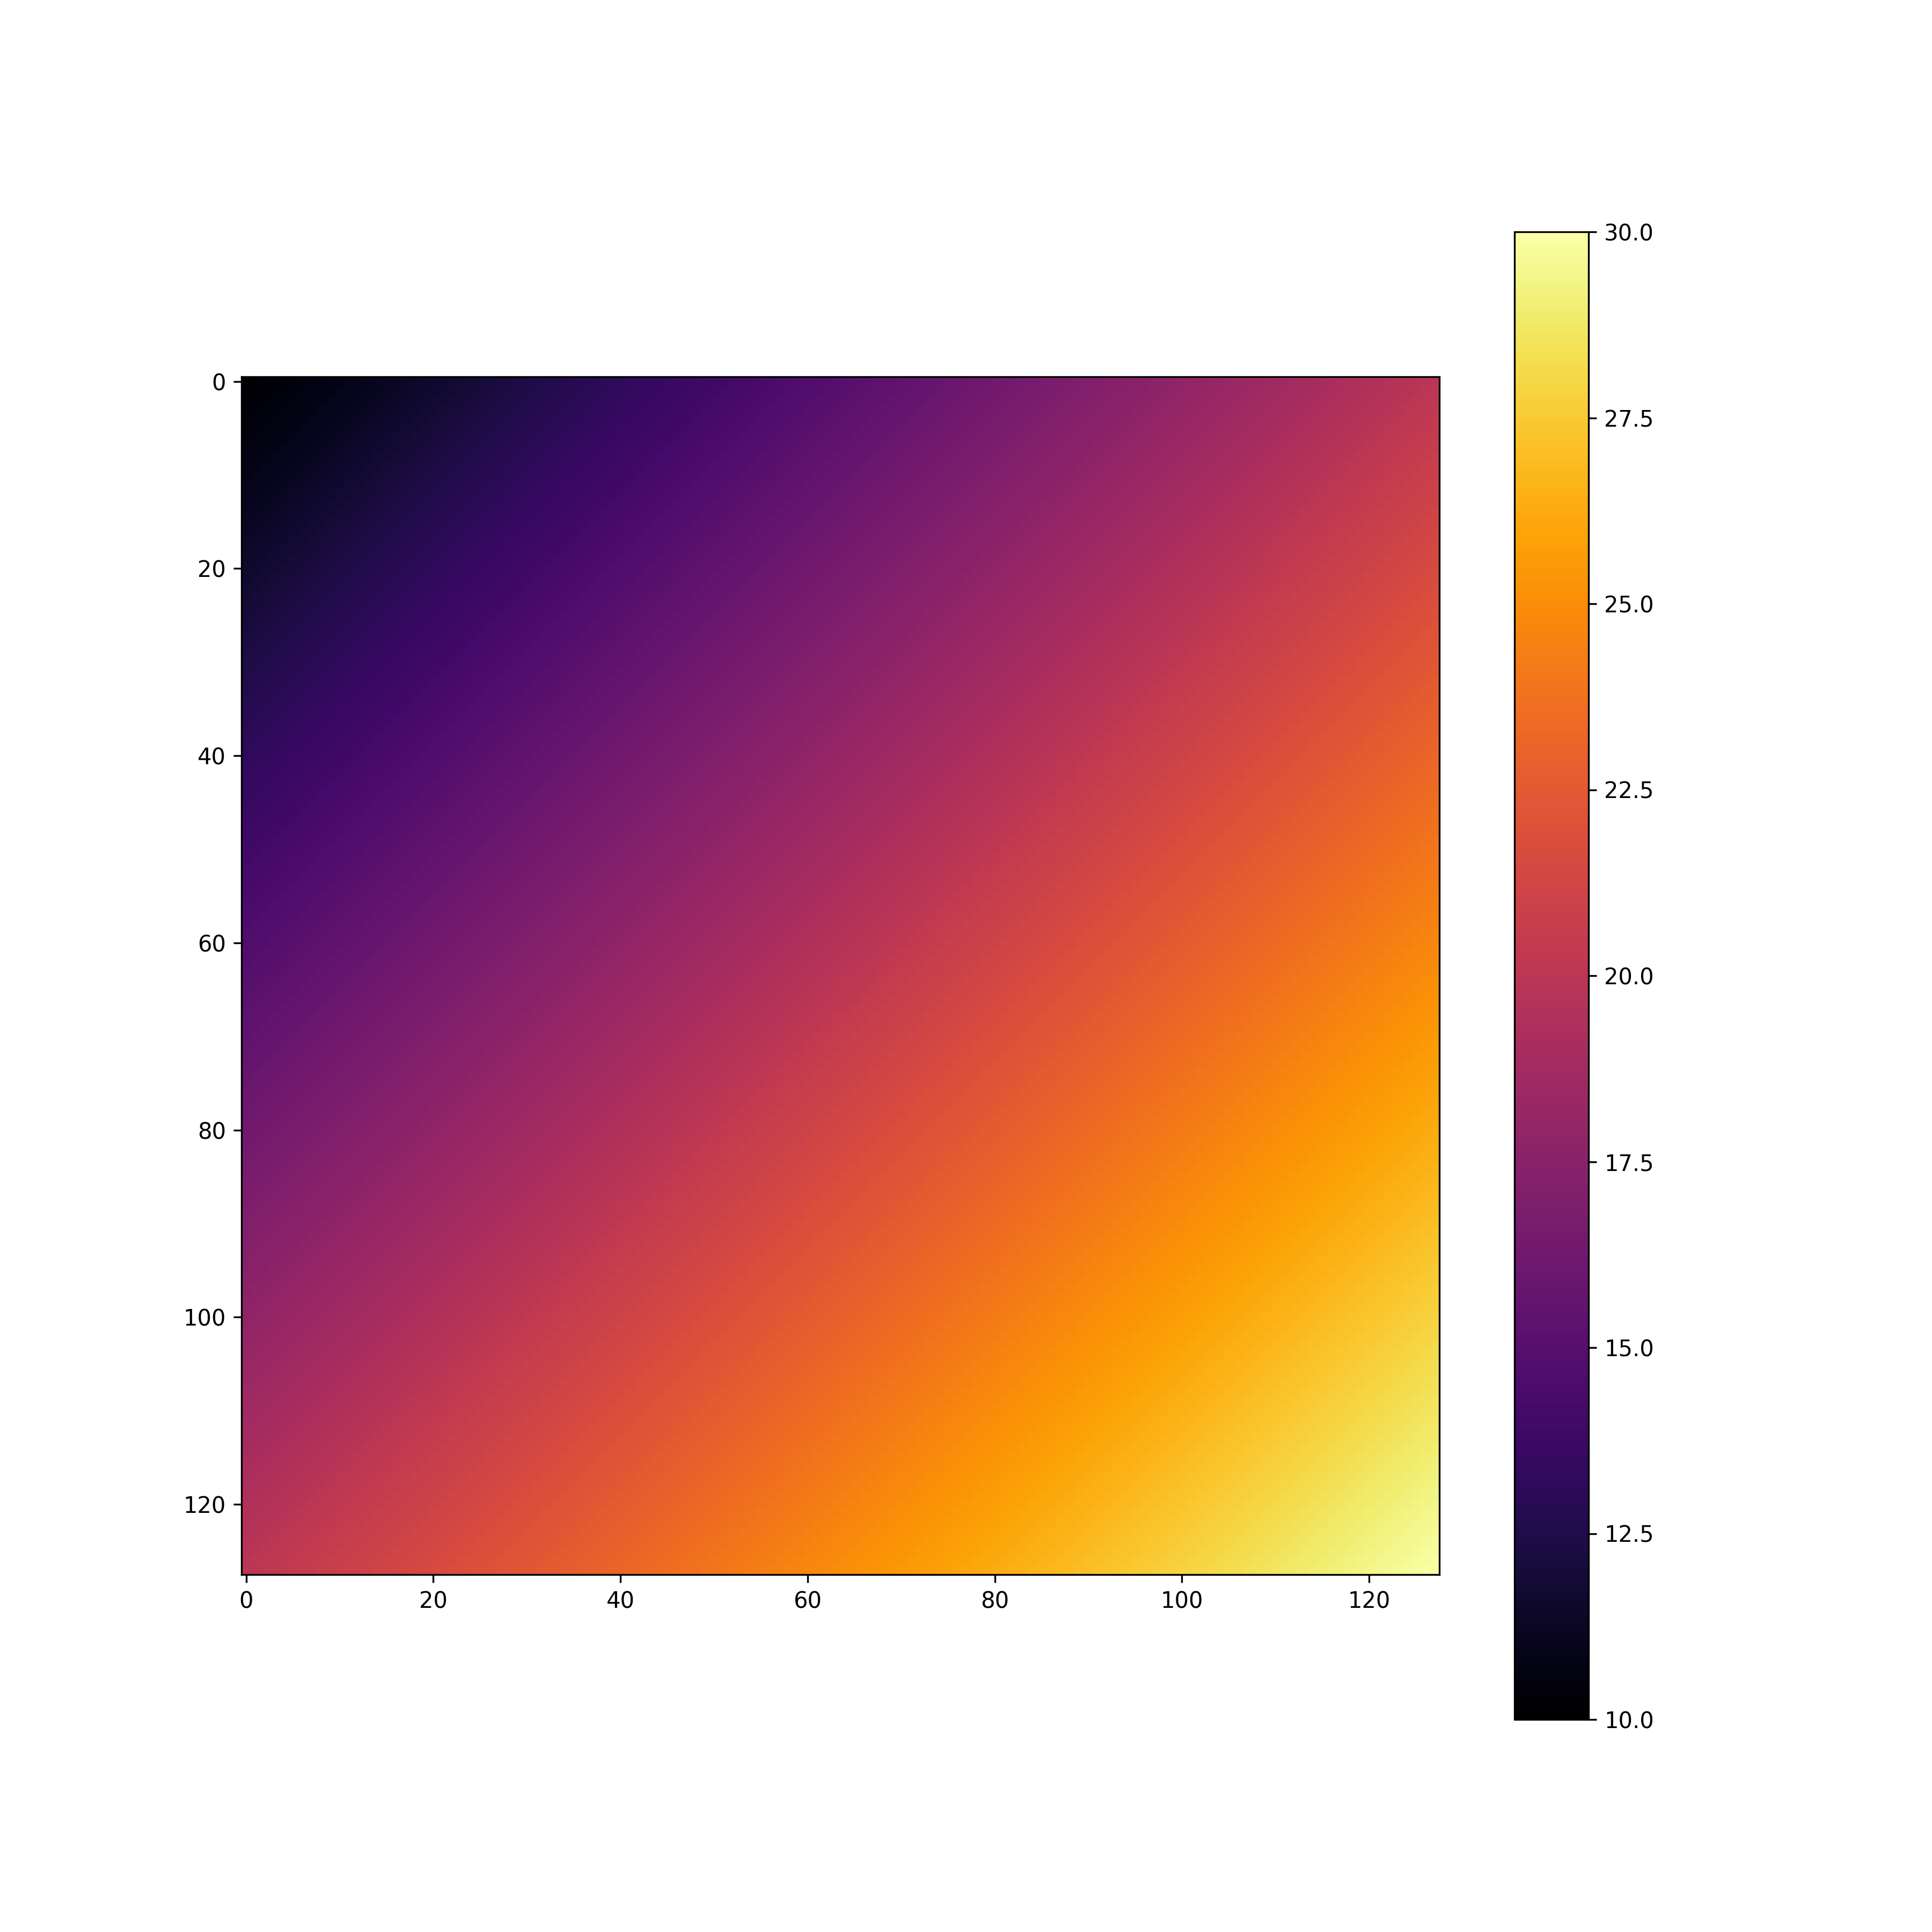

Вывод:

Использование cuda graph дайт эффект схожий с предыдущими реализациям на async и cuBLAS, но использование cudaAPI даёт больше контроля над распараллеливанием программы и позволяет проводить дальнейшёю оптимиацию для улучшения временных показателей.

